Лабораторна робота № 4
Підключення до сервера пристроїв ІоТ в
Cisco Packet Tracer

ПРОДОВЖЕННЯ

11. Налаштовуємо DNS-Server.
Заходимо в Desktop натискаємо IP Configuration та вводимо статичні адреси (рис. 4.35)

Рис. 4.35

Переходимо у вкладку Services та вмикаємо DNS-Service (Рис. 4.36)

Рис. 4.36

12. Аналогічно конфігуруємо IoT-Server (Рис. 4.37)

Рис. 4.37

Вмикаємо сервіс ІоТ (Рис. 4.38)

Рис. 4.38

13. Асоціюємо IoT-пристрої з IoT-Server.
Заходимо в налаштування веб-камери та підключаємо її до IoT-Server

Аналогічно підключаємо усі інші IoT-пристрої

14. Перевіряємо підключення ноутбука командами ping до серверів

Заходимо в IoT Monitor

Міняємо адресу IoT-Server

Реєструємо новий сервер

Вводимо логін і пароль - admin

Якщо IoT-пристрої не відобразяться в IoT Monitor, як показано на рис. То необхідно повторити пункт 13. Перепідключити їх.

15. ПЕРЕВІРЯЄМО РОБОТУ УСІХ ПРИСТРОЇВ з ноутбука!

16. Перевіряємо роботу усіх пристроїв з СМАРТФОНУ.

17. Узгоджуємо роботу двох серверів за назвою

Добавляємо ім’я і адресу.

18. Перевіряємо доступ з ноутбука

Перевіряємо підключення з ноутбука за ім’ям

19. Перевіряємо доступ зі смартфона аналогічно пункту 18.

20. Переіменовуємо доступ до IoT-Server .

ЗВІТНІСТЬ ЗА ЛАБОРАТОРНУ РОБОТУ (ЧАСТИНА 1)

1. За завданнями 4.1: файл моделі LR-4-1-XXXXX.pkt
де XXXXX – позначення прізвища студента.

2. За завданням 4.2: файл моделі LR-4-2-XXXXX.pkt
де XXXXX – позначення прізвища студента.

3. За завданням 4.3: файл моделі LR-4-3-XXXXX.pkt
де XXXXX – позначення прізвища студента.

ЧАСТИНА 2

ЗАВДАННЯ
на лабораторну роботу

Довідкова інформація
У цій операції ви зв'яжете комп'ютерні та IoT пристрої з домашньою мережею. Всі пристрої IoT налаштовані на роботу з перемикачами, підключеними до одноплатного комп'ютера (SBC). Пристрої IoT повинні бути підключені до домашнього шлюзу та зареєстровані на реєстраційному сервері (www.register.pka). У вас вже є обліковий запис на сервері реєстрації:

Адреса сервера: .... www.register.pka
Ім'я користувача: .......... admin
Пароль: ............ admin

Після того, як пристрої IoT підключені до домашньої мережі та зареєстровані на реєстраційному сервері, ви зможете керувати пристроями IoT вдома або далеко від дому через сервер реєстрації.

Завантажте файл заготовки

1: Зберіть домашню мережу IoT
Крок 1. Пошук пристроїв IoT

а. Виберіть та перетягніть на робоче поле відповідні елементи IoT як показано на рисунку. Поміняйте назви елементів відповідно до рисунку.

b. Підключіть дротами кавовий горщик (Coffee Pot) до мікроконтролера SBC0 та Coffe pot Switch. Дотримуйтесь контактів при підключенні.

c. Підключіть дротами лампу (Lamp) і стельовий вентилятор (Ceiling Fan) та їх вмикачі до мікроконтролера SBC1. Дотримуйтесь контактів при підключенні.

Крок 2. Створення прямого управління через мікроконтролер для IoT кавоварки

a. Для більш пізніх версій Packet Tracer мікроконтролери SBC автоматично підключаються до бездротової мережі. Для цього завдання ця властивість не потрібна. Тому у разі необхідності вимкніть його бездротову мережу. Для цього натисніть на SBC, перейдіть на вкладку Config та витріть в SSID напис.

b. Визначаємо логіку роботи вмикання кавоварки через вмикач.
Логіка роботи: мікроконтролер SBC0 у циклі повинен зчитувати інформацію з свого входу - контакту (pin D1) до якого підключений вмикач та, у разі появи сигналу включено, подати сигнал на свій вихід (pin D0) який включить кавоварку.

c. Програму пишемо на Python. Для цього створюємо новий проект

Вводимо програму:

Необхідно розібратися, що робить кожен рядок програми та вміти відповісти на питання по програмі.
d. Після введення програми запускаємо її на виконання натиснувши “Run” у правому верхньому кутку. Якщо помилок немає, то внизу вікна буде напис про початок і кінець роботи.

e. Залишаємо програму на виконанні та перевіряємо її роботу. Для цього тримаючи ALT+ліва кнопка «миші» проводимо над вмикачем. Він повинен ввімкнутися сам та ввімкнути кавоварку. Вимикаємо кавоварку аналогічним чином провівши над вимикачем.

f. Залишивши програму в робочому стані (не натискаємо Stop) закриваємо вікно SBC0.

Крок 3. Створення прямого управління через мікроконтролер для IoT вентилятора та лампи.
Виконуємо всі дії аналогічно кроку 2.

a. Самостійно розпишіть логіку роботи мікроконтролера SBC1.

b. Напишіть програму роботи на Python.

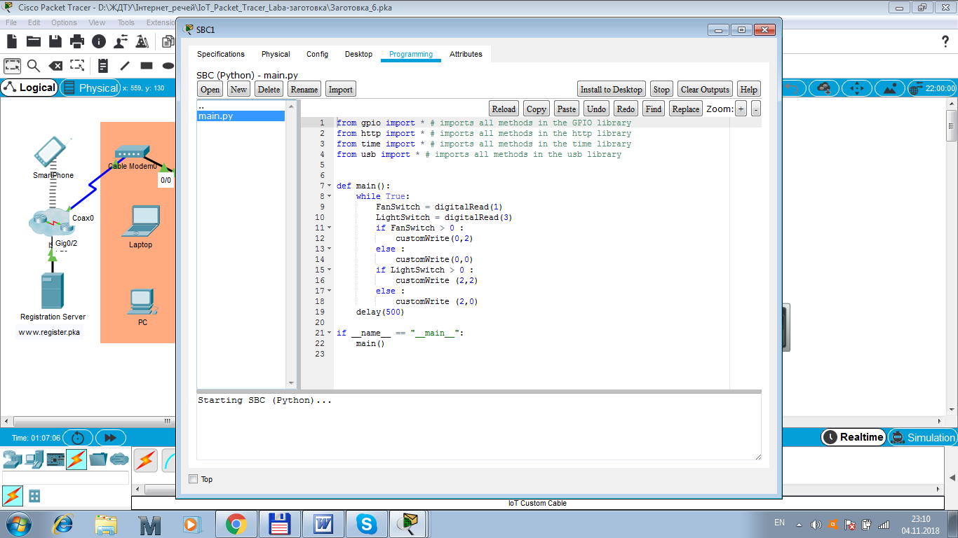

c. Перевірте правильність роботи.

Необхідно розібратися, що робить кожен рядок програми та вміти відповісти на питання по програмі.

d. Залишивши програму в робочому стані (не натискаємо Stop) закриваємо вікно SBC1.

2: Налаштування домашньої мережі

Крок 1. Налаштуйте дротову мережу

a. Підключіть будь-який доступний порт FastEthernet з Home Switch на будь-який доступний порт Ethernet на Home Gateway, використовуючи мідний прямоточний кабель (copper straight-through cable).

б. Підключіть порт FastEthernet0 на ПК до будь-якого доступного порту FastEthernet на домашньому комутаторі, використовуючи мідний прямоточний кабель.

с. Натисніть РС. Натисніть кнопку Робочий стіл (Desktop). Натисніть IPConfiguration. Виберіть DHCP для конфігурації IP.

Крок 2. Налаштування бездротової мережі

a. Натисніть Home Gateway. Перейдіть на вкладку Config. На панелі ліворуч натисніть Інтернет.

б. Натисніть кнопку DHCP в розділі Налаштування Інтернету. Home Gateway отримає установки від інтернет-провайдера.

с. У розділі Home Gateway натисніть Бездротовий зв'язок (Wireless).

d. Змінити SSID на MyHomeGateway. Змініть аутентифікацію на WPA2-PSK. Введіть як пароля Phrase PSK - CiscoIoT .

е. Натисніть ноутбук (Laptop). Натисніть кнопку Робочий стіл (Desktop). Натисніть PC Wireless.

f. Натисніть вкладку "Підключити"( Connect). Виберіть мережу MyHomeGateway. Якщо ім'я бездротової мережі не відображається, натисніть кнопку Оновити (Refresh).

g. Натисніть "Підключити". Введіть CiscoIoT як попередньо розділений ключ. Натисніть "Підключити".

Крок 3. Підключіть пристрої IoT до мережі

IoT пристрої можуть бути підключені за допомогою проводів або бездротовим способом. Кавовий горщик буде підключено до мережі за допомогою кабелів Ethernet. Лампа та вентилятор для потоку будуть підключені без проводів.

a. Підключіть кавовий горщик (Coffee Pot) до будь-якого доступного порту FastEthernet за допомогою мідного прямоточного кабелю.

b. Натисніть "Кавовий горщик "( Coffee Pot). Натисніть Config. Натисніть FastEthernet0. Виберіть DHCP для конфігурації IP.

с. Натисніть лампу (Lamp). Натисніть Config. Натисніть Wireless0. Введіть MyHomeGateway як SSID. Натисніть WPA2-PSK. Введіть CiscoIoT як Phrase Pass PSK. Виберіть DHCP для конфігурації IP.

d. Повторіть крок “с” для стельового вентилятора (Ceiling Fan).

3: Взаємодія з пристроями IoT

Пристрої IoT можуть бути налаштовані на керування безпосередньо, за допомогою вимикачів або через веб-інтерфейс. У частині 2 ви підключите пристрої IoT до реєстраційного сервера, щоб ви могли керувати пристроями IoT через веб-інтерфейс.

Крок 1. Доступ до пристроїв IoT локально

Ви можете керувати пристроями IoT безпосередньо, одночасно натискаючи Alt і натискаючи пристрій.

a. Кілька разів натисніть Alt + Lamp. Скільки налаштувань має Лампа, і які налаштування?

Натисніть Alt + Lamp Switch кілька разів. Скільки налаштувань має перемикач лампи та які налаштування?

b. Повторіть з вентилятором і кавоваркою та їх перемикачами.

Крок 2. Налаштуйте пристрої IoT для віддаленого доступу

Щоб керувати пристроями IoT дистанційно через веб-інтерфейс, пристрої повинні бути зареєстровані на сервері реєстрації.

a. Натисніть лампу. Натисніть Config.

b. Під заголовком IoE Server натисніть кнопку Віддалений сервер. Надайте таку інформацію для підключення до сервера реєстрації.

Адреса сервера: ..... www.register.pka
Ім'я користувача: ............ admin
Пароль: ............. admin

с. Натисніть Підключити (Connect), щоб підключитися до сервера.

d. Повторіть кроки “a-c” для стельового вентилятора та кавового горщика.

Крок 3. Надайте доступ до пристроїв IoT

a. Натисніть ноутбук (Laptop). Натисніть кнопку Робочий стіл (Desktop).

b. Натисніть веб-браузер (Web Browser).
Введіть www.register.pka
Введіть admin як ім'я користувача та пароль. Натисніть "Увійти" (Sign In).

с. Клацніть на елементах управління, щоб переглянути стан пристрою та контролери.

d. Увімкніть лампу, натиснувши " Dim ". Що сталося з лампою в топології?

Що треба натискати, щоб включити кавовий горщик з ноутбука?

4: Віддалений доступ до пристроїв IoT

Ви також можете керувати пристроями, коли ви знаходитесь далеко від дому, звернувшись до сервера реєстрації.

а. Натисніть та розгорніть кластер ISP

b. Ознайомтесь та розберіться з налаштуваннями усіх елементів кластеру ISP.

c. Натисніть SmartPhone. Налаштуйте його для віддаленого доступу до сервера реєстрації.

d. Натисніть кнопку Робочий стіл (Desktop) . Натисніть веб-браузер (Web Browser). Введіть www.register.pka. Введіть адміністратор як ім'я користувача та пароль. Натисніть "Увійти".

e. Перевірте управління пристроями IoT з смартфону.

РЕЗУЛЬТАТ. Загальний вигляд підключеної мережі

Збережіть файл моделі LR-4-4-XXXXX.pkt (де XXXXX – позначення прізвища студента) та представте його викладачу.

ЗВІТНІСТЬ ЗА ЛАБОРАТОРНУ РОБОТУ

1. За завданнями 1: файл моделі
LR-4-4-XXXXX.pkt
де XXXXX – позначення прізвища студента.

2. Пояснення прийнятих рішень:
Логіки з’єднання пристроїв.
Правил управління пристроями.

